一，号码优先级
Sim card > SharedPreferences > config_default_vm_number > def_voicemail_default
其中config_default_vm_number 可以根据gid来区分mccmnc相同的运营商

二，定制号码
1，定制SharedPreferences的默认值
位置：GSMPhone.java -> getVoiceMailNumber()
number = sp.getString(VM_NUMBER + getSubId(), null),将null改为需要配置的默认值
2，客制化 config_default_vm_number数组
位置：frameworks/base/res/res/values/config.xml
格式：
A，不带gid
<string-array translatable="false" name="config_default_vm_number">voicemail number<string-array/>
B，带gid
<string-array translatable="false" name="config_default_vm_number">voicemail number;gid<string-array/>
3，在isdm_framework-res.plf中定制def_voicemail_default的值
4，监听TelephonyIntents.ACTION_SIM_STATE_CHANGED动作，通过setVoiceMailNumber函数，写入定制的voicemail number，等效于修改SharedPreferences的值
5，在etc/voicemail-conf.xml文件中做定制(等效于修改sim卡的值)，文件内容如下：
<?xml version='1.0' encoding='utf-8'?>
<voicemail>
<voicemail numeric="46000" carrier="CMCC" vmnumber="10086" vmtag="CMCC"/>
</voicemail>
效果如图三所示
如果默认系统中没有voicemail-conf.xml,可在项目下自行添加，然后使用如下命令，将文件copy到system/etc下：
PRODUCT_COPY_FILES += mediate/frameworks/base/telephony/etc/voicemail-conf.xml:system/etc/voicemail-conf.xml
注意：采用这种方式默认号码时，对应的运营上的卡是不允许编辑voicemail number的，如果需要将号码改为可编辑，需要进行如下修改：
在SIMRecords.java文件的setVoiceMailByCountry函数中，将mIsVoiceMailFixed = true注释掉

三，禁止编辑
1，界面上禁止编辑，即无法进入号码编辑界面(如图一所示)
A，修改方式
在VoicemailSettingsActivity.java文件中的onResume函数中将编辑号码的菜单设为disable：
mSubMenuVoicemailSettings.setEnabled(false);
B，适用范围
对所有用户和运营商都要禁止编辑，
2，界面上可以编辑，但无法保存编辑的号码，在保存时会弹出如图二所示提示框：
A，修改方式：见第二种定制号码的方式
B，适用范围
仅对提供默认号码的运营商禁止编辑，如果是虚拟运营商(即mcc和mnc一样)，需要采用第一种方式进行禁止编辑


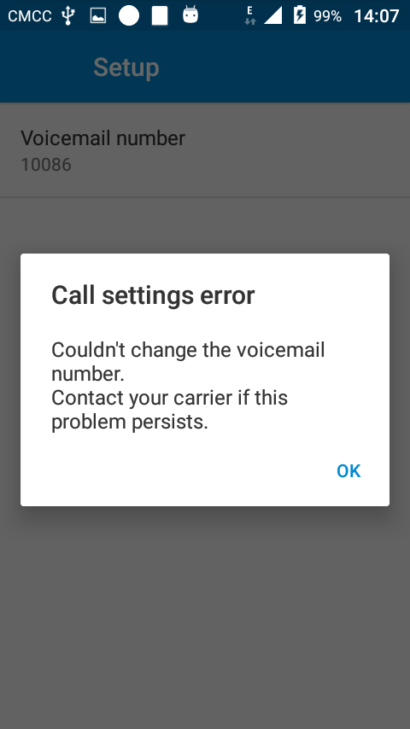

图一 图二 图三

四，接收流程
1，注册对新消息的监听
PhoneProxy.java 构造函数中new IccSmsInterfaceManager((PhoneBase)this.mActivePhone)
IccSmsInterfaceManager.java 构造函数中new ImsSMSDispatcher
ImsSMSDispatcher.java 构造函数中GsmInboundSmsHandler.makeInboundSmsHandler
GsmInboundSmsHandler.java 构造函数中 phone.mCi.setOnNewGsmSms(getHandler(), EVENT_NEW_SMS, null);
2，接收到新消息的响应过程
InboundSmsHandler.java EVENT_NEW_SMS/EVENT_INJECT_SMS --> dispatchMessage()
GsmInboundSmsHandler.java dispatchMessageRadioSpecific() --> updateMessageWaitingIndicatorExt()
PhoneBase.java setVoiceMessageCountExt() --> notifyMessageWaitingIndicatorExt()
DefaultPhoneNotifier.java notifyMessageWaitingChangedExt()
TelephonyRegistry.java notifyMessageWaitingChangedForPhoneIdExt()
CallNotifier.java onMessageWaitingIndicatorChanged
3，Phone状态发生变化时的响应过程
CallNotifier.java onSubscriptionsChanged() --> updatePhoneStateListeners() --> mTelephonyManager.listen() --> sRegistry.listenForSubscriber()
TelephonyRegistry.java --> listen() --> r.callback.onMessageWaitingIndicatorChanged

五，短信格式
1，发送短信
A， First-Octet (M)
TP-RP TP-UDHI TP-SRR TP-VPF TP-RD TP-MTI
0 0 0 0 0 0 0 0
a) TP-Message-Type-Indicator (TP-MTI)
00：接收 01：发送 10：状态报告 11：保留
b) TP-Reject-Duplicates (TP-RD)
0：允许重复 1：不允许重复
c) TP-Validity-Period-Format (TP-VPF)
d) TP-Status-Report-Request (TP-SRR)
0：不需要报告 1：需要报告
e) TP-User-Data-Header-Indicator (TP-UDHI)
f) TP-Reply-Path (TP-RP)
B， TP-MR (M) ：TP-Message-Reference
C， TP-DA (M)：TP-Destination-Address
D， TP-PID (M)：TP-Protocol-Identifier
E， TP-DCS (M)：TP-Data-Coding-Scheme
F， TP-VP (O)：TP-Validy-Period
G， TP-UDL (M)：TP-User-Data-Length
H， TP-UD (O)：TP-User Data
2，接收短信
A， First-Octet (M)
TP-RP TP-UDHI TP-SRI TP-MMS TP-MTI
0 0 0 0 0 0 0 0
b) TP-More-Messages-to-Send (TP-MMS)
0 More messages are waiting for the MS in this SC
1 No more messages are waiting for the MS in this SC
c) TP-Status-Report-Indication (TP-SRI)
B， TP-OA (M) ：TP- Originating-Address
C， TP-PID (M)
D， TP-DCS (M)
E， TP-SCTS (M)：TP-Service-Centre-Time-Stamp
F， TP-UDL (M)
G， TP-UD (O)

六，信息内容解析
Ril.java接收到RIL_UNSOL_RESPONSE_NEW_SMS，调用SmsMessage.newFromCMT函数，最终进入gsm文件夹下的SmsMessage.java文件中的newFromCMT函数中，调用parsePdu开始解析过程

